  - Knowledge Base
  - Syarat dan Ketentuan Program Referral Kasir Pintar
Skip to main content
Helpdesk Kasir Pintar

Cara Menambah Pelanggan (Kasir Pintar Pro)
PostedNovember 22, 2024
UpdatedJuly 2, 2026
ByTechnical Writer
You are here:
- Main
- Aplikasi Kasir Pintar Android
- Manajemen
- Pelanggan, Tipe Pelanggan, dan Supplier
- Pelanggan
- Cara Menambah Pelanggan (Kasir Pintar Pro)
← All Topics
Fitur Manajemen Pelanggan memudahkan Anda dalam mengelola data pelanggan, terutama jika Anda memiliki banyak pelanggan tetap. Fitur ini tidak hanya membantu ketika mengelola data pelanggan yang bertransaksi, tetapi juga memungkinkan Anda memanfaatkan data tersebut untuk menyimpan poin pelanggan.
Berikut langkah-langkah untuk menambahkan data pelanggan melalui aplikasi Kasir Pintar Pro :
1. Cara Menambah Data Pelanggan Secara Manual
Berikut merupakan cara menambah data pelanggan secara manual :
- Buka aplikasi Kasir Pintar Pro, lalu klik ikon garis tiga di sebelah pojok kiri atas untuk membuka menu sidebar.
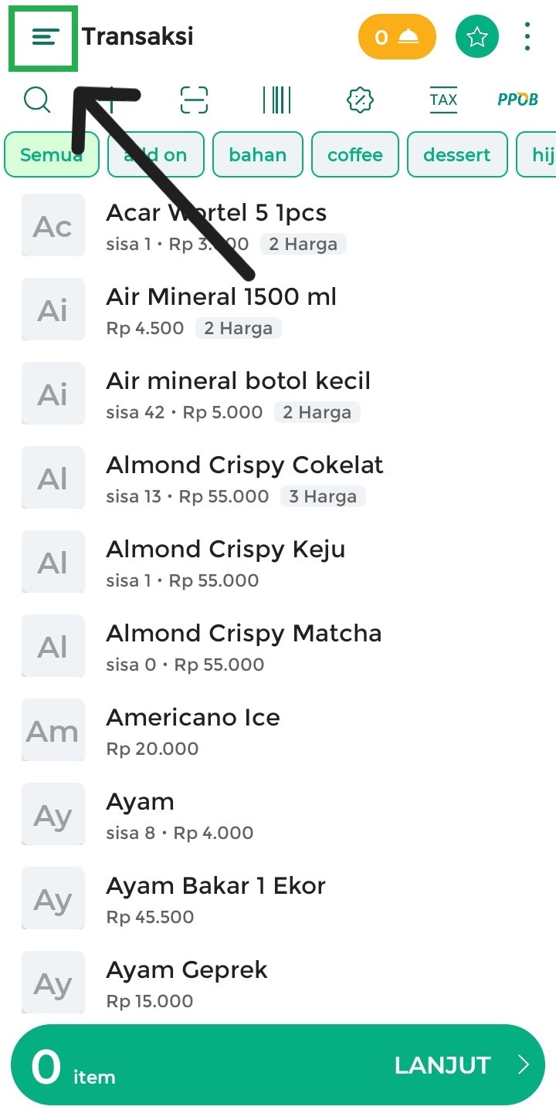
- Pilih Menu Manajemen.
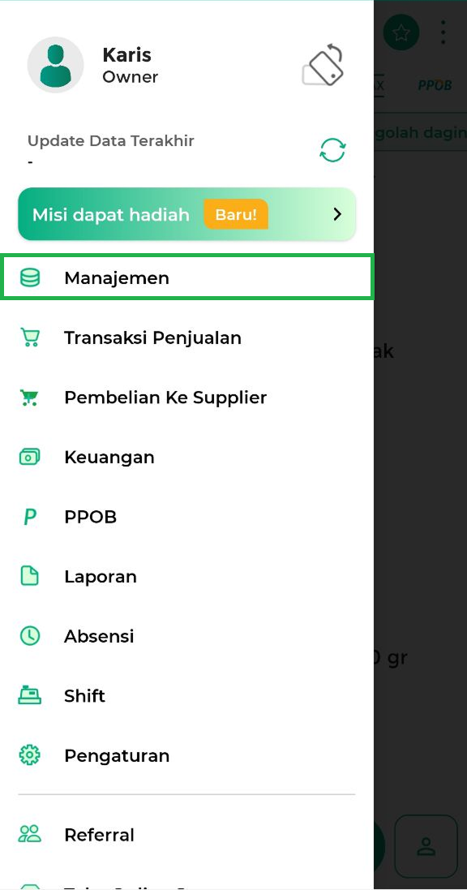
- Pilih Sub menu Pelanggan dan Supplier.
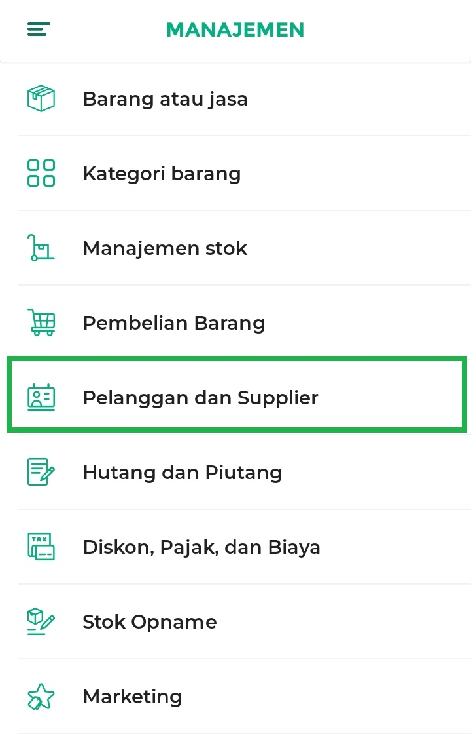
- Pilih opsi menu Pelanggan.
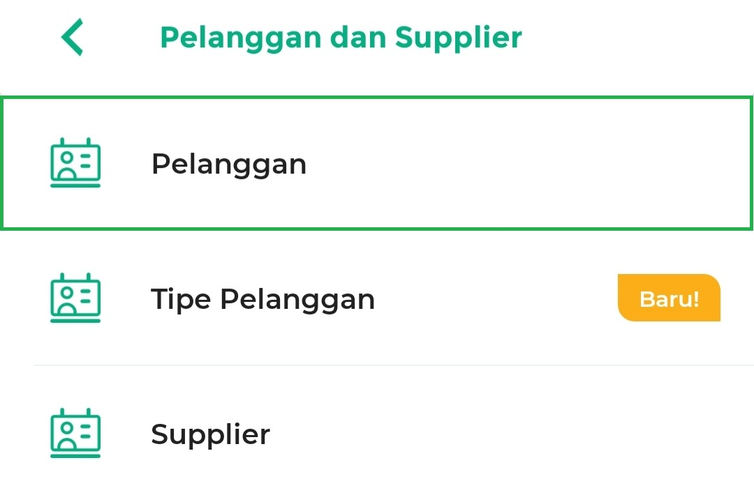
- Selanjutnya, klik tombol Manual berwarna hijau di bagian bawah untuk menambahkan data pelanggan baru secara manual.
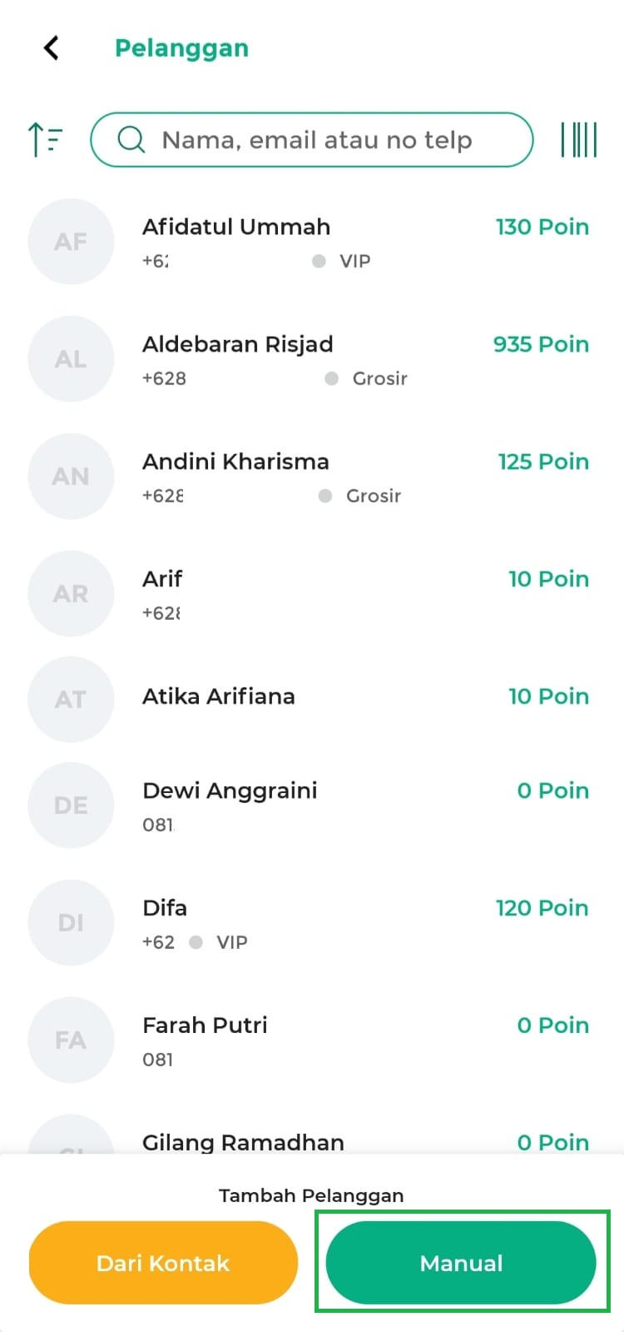
- Lengkapi data pelanggan dengan mengisi semua kolom yang disediakan. Berikut penjelasan dari kolom data pelanggan yang harus diisi :
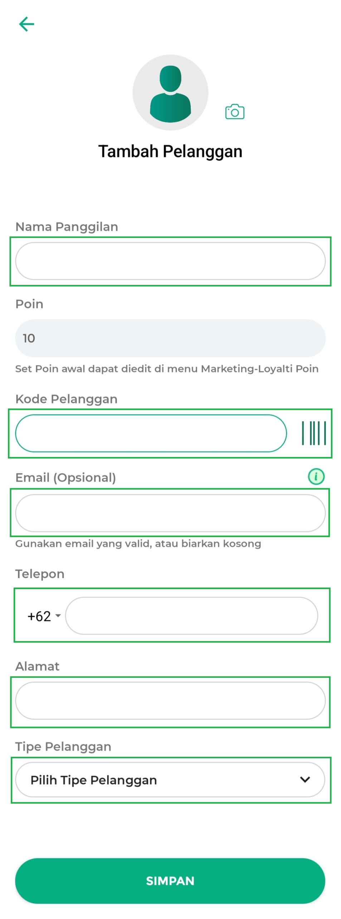
  - Nama Panggilan : Kolom ini digunakan untuk mengisi nama dari pelanggan baru.
  - Poin : Kolom ini otomatis terisi dengan angka poin yang sudah diatur melalui fitur set poin yang berada di menu Marketing > Loyalty poin.
  - Kode Pelanggan : Kolom ini digunakan untuk memberikan kode pelanggan berupa kombinasi angka dan huruf pada pelanggan baru.
  - Email : Kolom ini digunakan untuk mengisi email aktif dari pelanggan baru dan tidak wajib diisi. Jika Anda tidak mengisi kolom ini, maka akan terisi secara otomatis melalui sistem.
  - Telepon : Kolom ini digunakan untuk mengisi nomor telepon dari pelanggan baru.
  - Alamat : Kolom ini digunakan untuk mengisi alamat dari pelanggan baru.
  - Tipe Pelanggan (Plugin Bisnis) :
Digunakan untuk mengelompokkan pelanggan berdasarkan Tipe tertentu, sehingga pelanggan dapat memperoleh harga khusus sesuai pengaturan tipe harga yang telah dibuat. Fitur ini hanya tersedia untuk pengguna Plugin Bisnis.
Pelajari selengkapnya: Pengenalan Fitur Tipe Pelanggan
- Setelah selesai menginput seluruh informasi terkait data pelanggan baru, klik tombol Simpan.
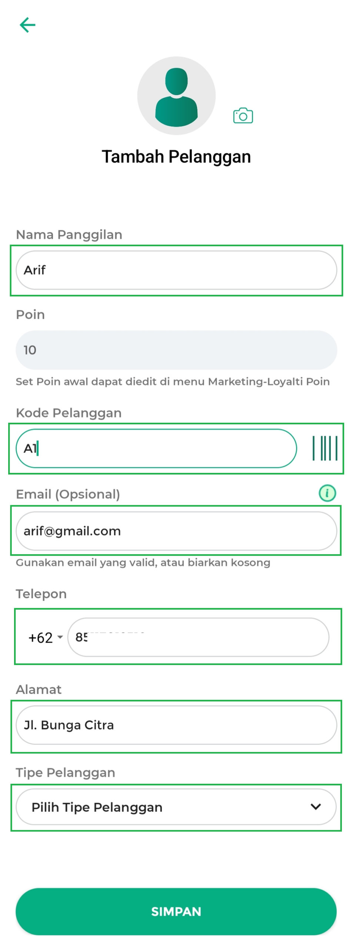
- Jika data pelanggan telah tersimpan, maka nama pelanggan tersebut akan muncul di halaman daftar pelanggan.
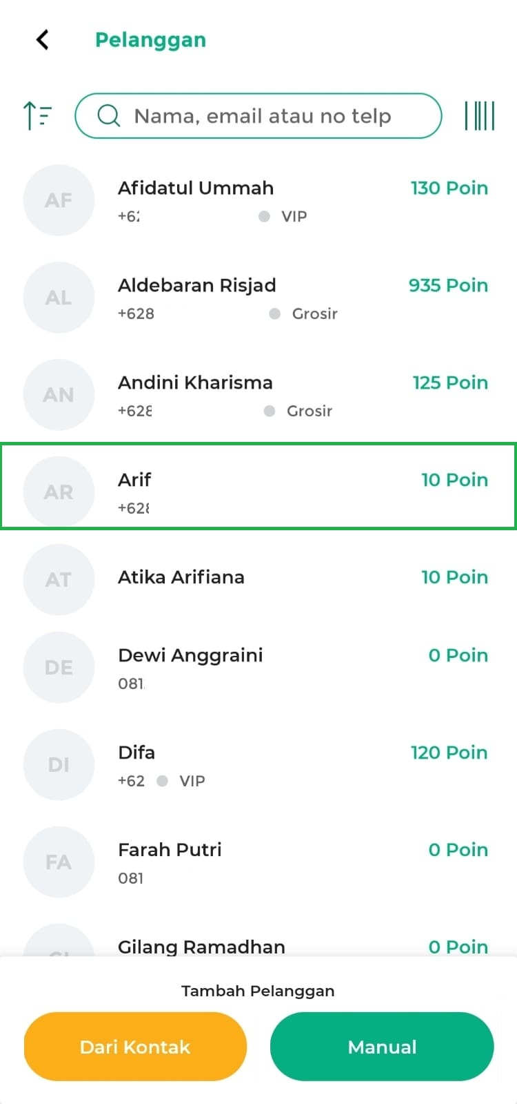
2. Cara Menambah Data Pelanggan dari Kontak
Panduan ini dapat digunakan jika nomor telepon pelanggan telah tersimpan di kontak HP Anda. Berikut merupakan cara menambah data pelanggan dari kontak:
- Buka aplikasi Kasir Pintar Pro, lalu klik ikon garis tiga yang ada di pojok kiri atas untuk membuka menu sidebar.
- Pilih Menu Manajemen.
- Pilih Sub menu Pelanggan dan Supplier
- Pilih opsi menu Pelanggan
- Selanjutnya, klik tombol Dari Kontak berwarna kuning di bagian bawah untuk menambahkan data pelanggan baru dari kontak yang ada di hp Anda.
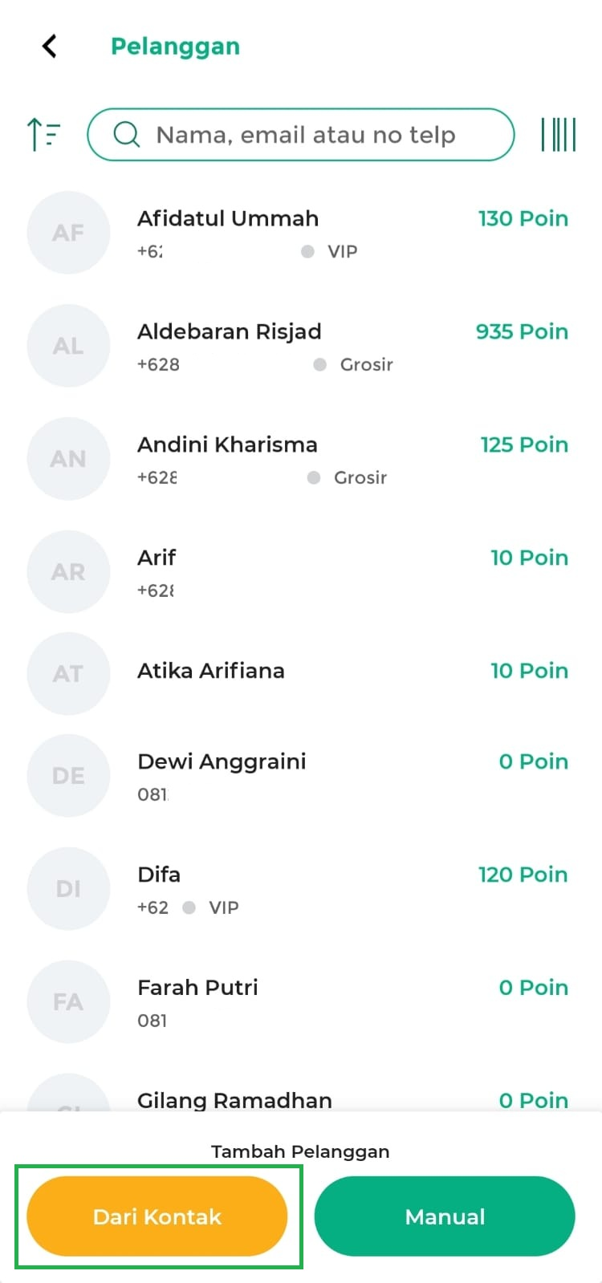
- Pilih nama pelanggan yang nomornya telah tersimpan di kontak HP Anda
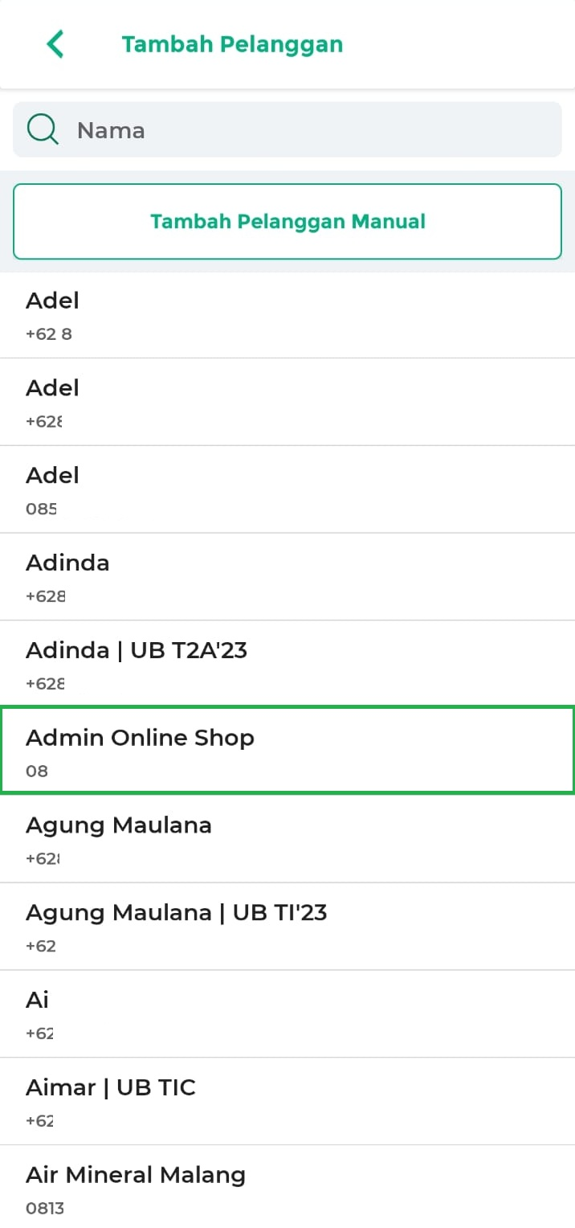
- Setelah itu, lengkapi kolom lain yang belum terisi. Setelah selesai, klik tombol Simpan
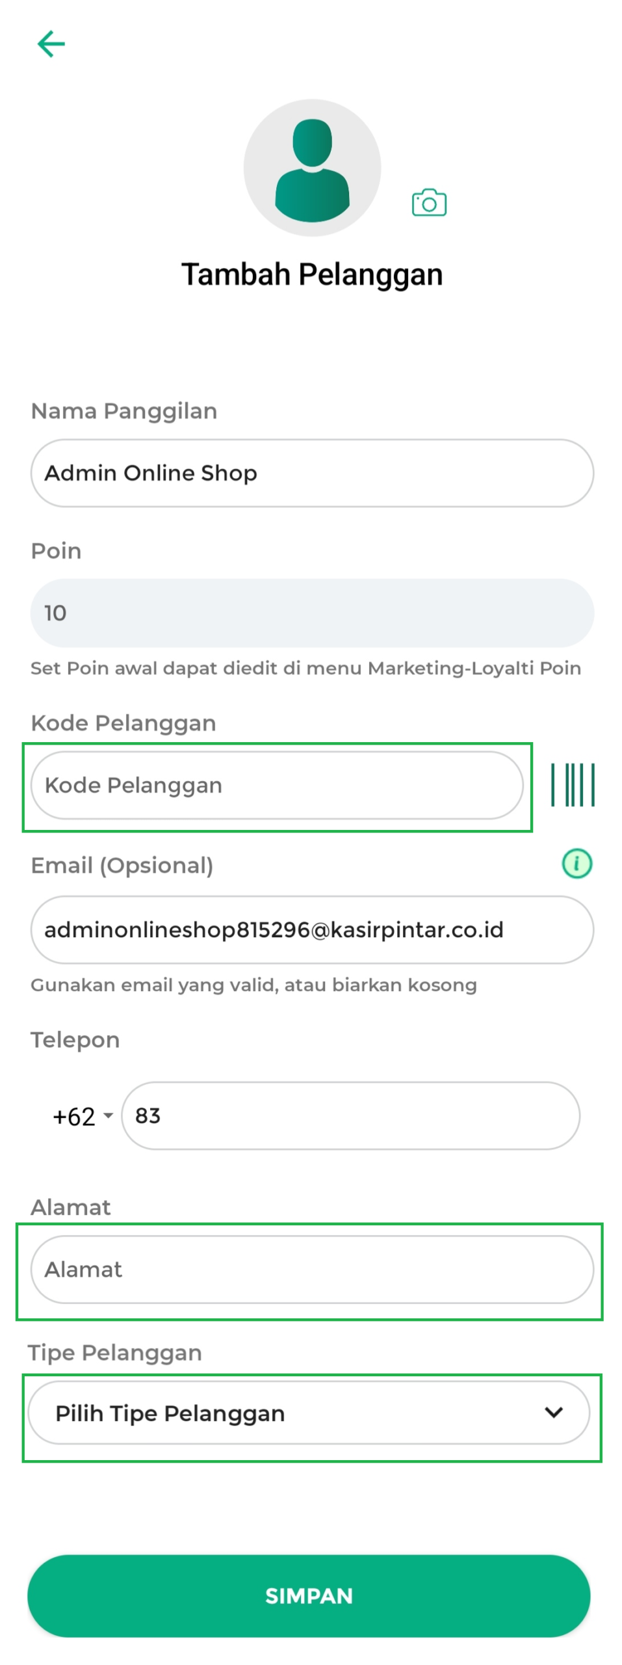
- Jika data pelanggan baru telah tersimpan, maka nama pelanggan tersebut akan muncul di halaman daftar pelanggan.
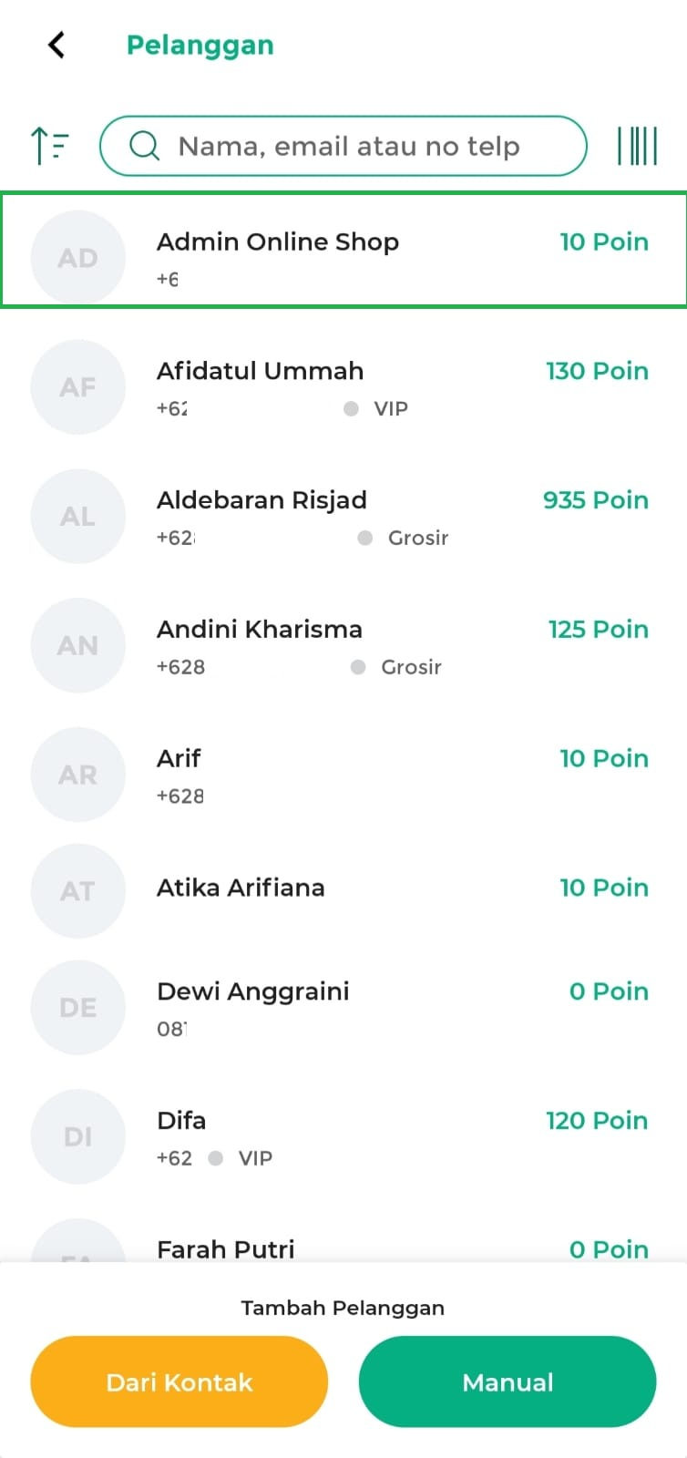
Dengan mengikuti langkah-langkah di atas, Anda dapat mengelola data pelanggan di aplikasi Kasir Pintar Pro dengan lebih cepat dan efisien. Pastikan data yang dimasukkan sudah benar agar proses transaksi dan pencatatan berjalan lancar.
Selamat Mencoba!

Artikel Lainnya
- Cara Menambah Data Pelanggan (Website/Backoffice Kasir Pintar)
- Cara Menambah Data Pelanggan (Kasir Pintar Free)
- Cara Menambah Data Pelanggan (Kasir Pintar Dashboard)
Apakah artikel ini cukup membantu?
Apakah anda merasa terbantu dengan artikel ini atau ingin memberi masukan? Silahkan klik tombol dibawah. Masukan anda sangat berharga
Iya
Tidak
PreviousFitur Manajemen Stok
Next Cara Mengubah Pelanggan (Kasir Pintar Pro)
Table of Contents
- 1. Cara Menambah Data Pelanggan Secara Manual
- 2. Cara Menambah Data Pelanggan dari Kontak
- Artikel Lainnya
- Apakah artikel ini cukup membantu?
Proudly powered by WordPress

